Готовим ребенка к детскому саду
Материал подготовила
Старший воспитатель высшей категории
Шустова Н.Ю.
Поступление в детский сад – это первая ступень для ребенка на пути к самостоятельной жизни. Это первый выход в социум из теплого родительского гнездышка, первый опыт самостоятельного нахождения среди других людей и приспособления к новым правилам и порядкам.
Период привыкания к детскому саду – не самый легкий в жизни малыша и его мамы. Вы наверняка будете волноваться о том, как там ваш ребенок, а он первое время будет сильно скучать по маме. Адаптация к новому месту в той или иной форме протекает у каждого малыша, но заранее подготовив ребенка к поступлению в детский сад, Вы можете уменьшить степень ее выраженности.
1. Больше общения.
Придя в детский сад, Ваш ребенок будет вынужден оставаться с незнакомыми пока для него, чужими людьми. Ему будет легче, если у него не будет сохраняться тревоги и настороженности по отношению к незнакомцам.
Для того, чтобы ребенок привыкал к другим людям ходите вместе с ним в гости, больше бывайте в обществе, общайтесь с разными людьми. Таким образом Вы будете показывать Вашему малышу, что на свете есть другие хорошие люди, кроме мамы и папы.
А вот настаивать на том, чтобы ребенок общался со сверстниками, нет необходимости. Дети до 3-х лет еще не умеют играть вместе, и мало интересуются друг другом. Будет достаточно того, что Ваш ребенок время от времени будет играть рядом с другими детьми в песочнице или на детской площадке, не пугаясь шумных компаний, и наблюдать, чем они заняты.
2. Приучение к самостоятельности.
Некоторые родители считают обучение самообслуживанию не столь важным. Они говорят: «Пойдет в детский сад, там всему научится». Однако, когда ребенок приходит в детский сад, то ему совсем не до обучения. У него идет психологическая работа: сепарация от мамы и принятие новых условий его существования.
Малышу будет намного легче адаптироваться, если к этому времени он уже будет владеть некоторыми навыками самообслуживания: одеваться с небольшой помощью взрослого, самостоятельно кушать, пользоваться горшком, или хотя бы понимать для чего он нужен и послушно садиться на него, умываться и вытирать ручки и лицо полотенцем.
3. Соблюдение режима.
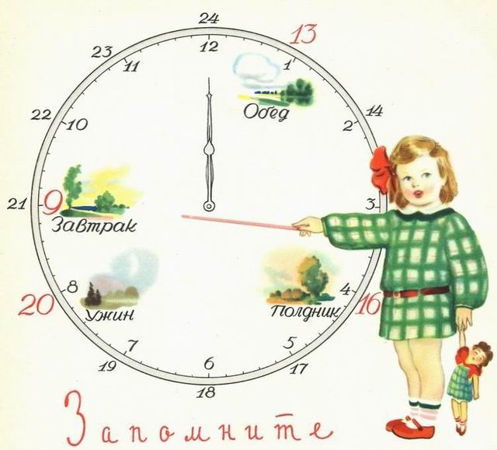
Вашему ребенку будет намного легче привыкнуть к условиям детского сада, если его домашний режим будет максимально приближен к режиму детского сада. Ведь многие дети капризничают в детском саду из-за того, что не могут перестроиться на новый для них режим дня:
7.00 Подъем
8.30 Завтрак
9.00 Занятия, игры
10.30 Прогулка
12.30 Обед
13.00 – 15.00 Тихий час
15.30 Полдник
Затем игры, прогулка
Дети очень любят делать все «по расписанию», одинаково изо дня в день. Ведь у детей еще нет четкого представления о времени и так им легче понимать, что происходит и чего ожидать в ближайшем будущем.
4. Расскажите малышу о детском саде.
Ребенок обязательно должен знать о том, что в скором времени начнет ходить в детский сад, и чем больше Вы ему расскажите, тем легче ему потом будет адаптироваться. Ведь он уже будет знать, что это за место.
Рассказывать о детском саде необходимо только в положительном ключе. Пусть детский сад для Вашего малыша будет некой наградой за то, что он становится большим и самостоятельным, ведь маленьких детишек в садик не принимают.
Говорите ребенку о том, что в детском саду много игрушек, много детишек. Там все всё делают вместе: вместе кушают, вместе играют, вместе спят. О том, как воспитатели занимаются с ребятишками, играют с ними, рисуют, лепят из пластилина, поют и танцуют. Но ни в коем случае не пугайте ребенка детским садиком. Некоторые родители, переживая за то, как их ребенок будет ходить в детский сад, выражают свою тревогу, например, так: «Ты ничего не умеешь, как же ты в садик ходить будешь?» или «Забирать игрушки нехорошо, таких детишек в садике наказывают!». Таким образом, у ребенка складывается отрицательное отношение к детскому саду, и он туда идти не захочет.
5. Все будет хорошо!
И последнее, но очень важное условие для благополучной адаптации ребенка к детскому саду – это уверенность и спокойствие родителей. Ребенок всегда чувствует эмоциональное отношение мамы.
Если у мамы есть сомнения и тревога по отношению к будущему поступлению малыша в детский сад, то ребенок обязательно это почувствует. Поэтому будьте уверены, что все будет хорошо, и тогда так оно и будет.

Источники:
1.http://ds-467.nios.ru/p22aa1.html
2. http://astersoft.net/rezhim-dnja-rebenka

